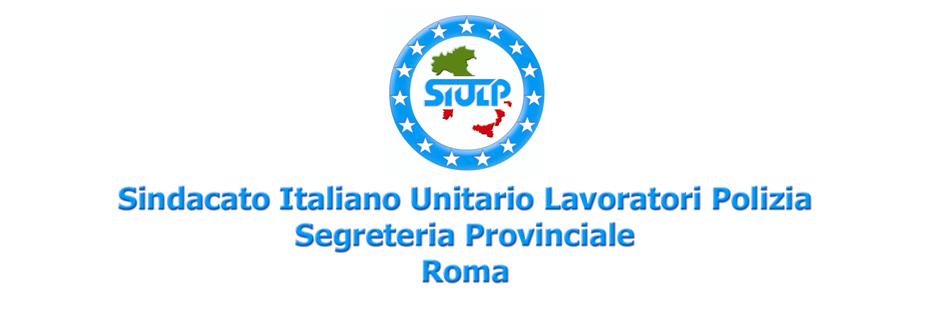
E ancora …. Parole, parole , parole !!
di Massimiliano VALDANNINI ( * )

Nell’anno 2000 presso la sede del Commissariato di Primavalle fu posizionato un armadio per l’attivazione del sistema di rete multimediale .
A prima vista risultò bello per la tecnologia contenuta e magnifico per il servizio che avrebbe dovuto rendere
L’aver usato il condizionale si è reso assolutamente indispensabile poiché essendo alle soglie dell’anno 2003 , l’armadio è ancora li in tutta la sua maestosità , ma decisamente inattivo !
Insomma tutto sommato un altro bel monumento alla oramai arcinota inefficienza della Pubblica Amministrazione !
La rete multimediale , stando alle intenzioni del Dipartimento , sarebbe dovuta entrare in funzione a pieno regime entro il mese di dicembre del decorso anno 2001 , ma ad oggi ancora non ci è dato di sapere quando questa nuova tecnologia sarà operativa su tutto il territorio nazionale .
Alle inefficienze e alle mancate promesse , a noi sorgono spontanee e legittime anche alcune domande
- I tecnici incaricati della posa in opera della tanto decantata tecnologia forse hanno perso la mappa di dove sia ubicato quel Commissariato ?
- In questo lasso di tempo sono subentrate priorità più urgenti per fermare il completamento della rete multimediale ?
- La progettualità della rete multimediale non è più da portare a compimento ?
- Sono terminate le risorse economiche per il completamento della nuova tecnologia ?
- Quando arriveranno i personal computer per il funzionamento della rete che erano stati promessi da mesi , che dico mesi da anni !
- Ritardi dovuti a rimpalli di responsabilità e competenze tra enti diversi ?
Nell’attesa di una quantomai ipotetica risposta , possiamo solo prendere atto che le dotazioni in atto sono assolutamente databili a generazioni passate e che i tempi burocratici per la loro riparazione , manutenzione o sostituzione

sono a dir poco biblici , e in considerazione di ciò quel personale ha attivato il solito “ italico ingegno del fai da te “ .
Prova ne è che buona parte delle tecnologie presenti sui tavoli di quei lavoratori è oggetto di donazione da parte di enti esterni .
Non sappiamo se e quando ci perverrà una risposta e quale ne sarà il suo contenuto , ma osiamo affermare e confermare , per il ruolo che ci è dato , che se il Commissariato di Primavalle piange di certo tutti gli altri uffici di Roma e provincia non ridono da questo punto di vista e …..non solo da questo !
Primavalle non è che la punta dell’iceberg del malessere che serpeggia all’interno dei Commissariati capitolini , che oggi più di ieri sono sempre la “ cenerentola “ della Questura di Roma .
In attesa , quindi , di una quantomai ipotetica ed improbabile risposta possiamo dire soltanto che il tutto il personale , con sempre maggiore sfiducia , attende che prima o poi qualcuno si ricordi che esistono i Commissariati e che sono quegli uffici che dovrebbero attuare le politiche dipartimentali della sicurezza sul territorio !
Roma 10 dicembre 2002

( * ) Segretario Provinciale

